Федеральное агентство по образованию

ГОУ ВПО «Братский государственный университет»

Факультет энергетики и автоматики

Кафедра промышленной теплоэнергетики

**Курсовой проект**

по дисциплине «Энергосбережение в теплоэнергетике и теплотехнологиях»

**Расчет контактного теплоутилизатора**

Пояснительная записка

140106 СБ 10 КП 00000 ПЗ

Выполнил: ст. гр. ЭОП-05 Красуля А.С.

Руководитель: профессор кафедры ПТЭ Семёнов С.А.

Братск 2009

Федеральное агентство по образованию

ГОУ ВПО «Братский государственный университет»

Факультет энергетики и автоматики

Кафедра промышленной теплоэнергетики

**ЗАДАНИЕ**

на выполнение курсового проекта по дисциплине

«Энергосбережение в теплоэнергетике и теплотехнологиях»

**Расчет контактного теплоутилизатора**

Студенту группы ЭОП–05 Красуле А.С.

Содержание задания:

**1. Исходные данные (В-10):**

Тип теплоутилизатора – орошаемый насадочный скруббер;

Тип насадки: кольцевая керамическая (загрузка навалом);

Температура уходящих газов на выходе из теплоутилизатора: 40°C;

Температура воды на входе в теплоутилизатор: 5°C;

Тип котлоагрегата: Е-10-14 ГМ;

Вид топлива: попутный газ Каменный лог - Пермь;

Стоимость топлива: 76 р./1000 м3;

Стоимость электроэнергии: 0,12 р./кВт·ч;

Коэффициент инфляции: 40;

**2. Графическая часть –** 2 л.

2.1. Чертеж контактного насадочного скруббера ЭК-МБ1. Формат А1.

2.2. Схема газового тракта котла с теплоутилизатором. Формат А2-А3.

Руководитель: профессор кафедры ПТЭ Семёнов С.А.

Задание выполнил ст. гр. ЭОП-05 Красуля А.С.

**СОДЕРЖАНИЕ**

ВВЕДЕНИЕ

1. ЛИТЕРАТУРНЫЙ ОБЗОР
2. ТЕПЛОВОЙ РАСЧЕТ
3. КОНСТРУКТИВНЫЙ РАСЧЕТ
4. ГИДРАВЛИЧЕСКИЙ РАСЧЕТ
5. ЭКОНОМИЧЕСКИЙ РАСЧЕТ

ЗАКЛЮЧЕНИЕ

СПИСОК ИСПОЛЬЗОВАННОЙ ЛИТЕРАТУРЫ

**ВВЕДЕНИЕ**

Задачей курсового проекта является проектирование контактного теплоутилизатора, с этой целью проводится тепловой, конструктивный, гидравлический и экономический расчеты.

В них определяется поверхность теплообмена для передачи заданного количества теплоты, проводится выбор типоразмера теплоутилизатора, определяется количество аппаратов, высоты засыпки насадки в КТУ, проводится анализ влияния размеров насадки на потребляемую мощность, необходимую для продувки газа через КТУ и выбор наиболее экономически целесообразного варианта насадки.

Курсовой проект состоит из двух частей: расчетно-пояснительной записки и графической части.

Ключевые слова: теплоутилизатор теплообмен котлоагрегат

**1. ЛИТЕРАТУРНЫЙ ОБЗОР**

Контактные теплообменники получили широкое распространение при конденсации паров, охлаждении газов водой, нагревании воды газами, охлаждении воды воздухом, мокрой очистке газов и в других. Целесообразно их использовать и в качестве теплоутилизаторов, так как с уходящими газами котельных, ТЭЦ, теплопотребляемого оборудования теряется значительное количество теплоты.

При охлаждении дымовых газов в контактных аппаратах экономия тепла обеспечивается как за счет снижения температуры уходящих газов, так и за счет теплоты конденсации содержащихся в них водяных паров.

При сжигании жидкого или твердого топлива, содержащего сернистые соединения, и охлаждении уходящих газов ниже точки росы происходит конденсация паров серной кислоты, поэтому широкое внедрение контактных аппаратов для утилизации теплоты дымовых газов в котельных рекомендуется в настоящее время только для газифицированных котельных и ТЭЦ.

Эффективность КТУ снижается с увеличением температуры воды на входе, поэтому их применение рекомендуется при температурах воды на входе не выше 35°С.

По назначению контактные теплообменники можно подразделить на охладители или нагреватели газа (жидкости), увлажнители или осушители газа и др. Они могут иметь одну или несколько взаимодействующих зон, в которых протекают процессы однофазного нагрева (охлаждения), испарения, конденсации, кристаллизации либо устанавливается динамическое равновесие между энергоносителями.

По конструктивному оформлению среди контактных теплообменников можно выделить: контактные теплоутилизаторы с активной насадкой, полые скрубберы, насадочные скрубберы, барботажные или тарельчатые колонны, скрубберы с подвижным слоем шаровой насадки, трубы Вентури, контактные теплоутилизаторы с активной насадкой.

К основным особенностям работы контактных теплообменников можно отнести следующее:

1)процессы охлаждения или нагрева сред сопровождаются массообменном;

2)нагрев или охлаждение сред происходит до определенного температурного предела, после достижения которого устанавливается динамическое равновесие;

3)нормальная работа теплообменника возможна в относительно узком диапазоне параметров, определяемом конструкцией аппарата, соотношением расходов сред, их взаимным направлением, скоростями, способами распределения, уносом и другими факторами;

4)процессы формирования поверхности контакта между газом и жидкостью имеют стохастический характер, определяемый гидродинамическими и тепловыми режимами аппаратов.

Применение контактных теплоутилизаторов в газифицированных котельных позволяет повысить эффективность использования природного газа до 20*%* (в зависимости от наличия потребителей горячей воды с температурой до 50*°С*).

Примерами контактных теплообменников могут являться полые скрубберы, барботажные и тарельчатые колонны, насадочные скрубберы, трубы Вентури, контактные теплоутилизаторы с активной насадкой.

Особое место среди контактных теплоутилизаторов занимают насадочные скрубберы. Они представляют собой колонны, заполненные телами различной формы, и имеют круглое или прямоугольное сечение; диаметр скруббера может составлять 6–9 *м*, а высота 25–35*м*. Орошающая жидкость, подаваемая сверху, дробится на капли механическими форсунками грубого распыла, работающими под давлением 0,3–0,4*МПа*. При этом факелы распыла должны перекрывать все поперечное сечение скруббера. Поток газа со скоростью 0,7–1,5*м/с*, как правило, направляется противоточно по отношению к каплям, снизу вверх. В скрубберах с установленным для уменьшения уноса жидкой фазы

каплеуловителями скорость газа в пересчете на полное поперечное сечение аппарата может достигать 5–8 *м/с*. Удельный расход воды в скруббере при охлаждении, например, доменного газа составляет 3–10 *кг/м3*, он зависит от температуры и начальной влажности газа.

Для создания и увеличения поверхности контакта орошающей воды и уходящих газов на опорные колосниковые решетки насыпают или укладывают в определенном порядке кольцевые и седловые насадки, насадку из колец Палля, седел Берля, стальных шариков, спиралей из стальной ленты и пластмассовых прутков, керамических блоков (рис. 1).

**Некоторые типы насадок для контактных теплоутилизаторов**

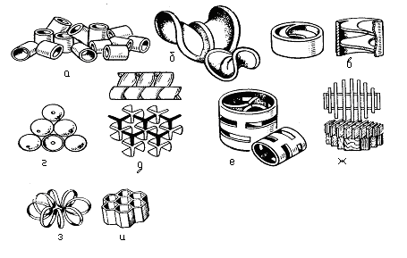

Рис. 1. а – кольцевая керамическая; б – седла Берля; в – кольца с перегородками; г – шары; д – пропеллерная насадка; е – кольца Палля; ж – хордовая насадка; з – спираль; и – керамические блоки

Важнейшими требованиями к насадке являются обеспечение большей поверхности контакта фаз, низкий перепад давления в слое, а также равномерное распределение потоков газа и жидкости по сечению аппарата.

С учетом проведенных испытаний научно- исследовательским институтом санитарной техники (НИИСТ, г. Киев) совместно с Промэнергогазом были разработаны конструкции блочных насадочных скрубберов ЭК–БМ1 и ЭК–БМ2 применительно к котлам всех типоразмеров.

Общий вид скрубберов ЭК–БМ1 приведен на рис. 2. В таком виде скрубберы выпускаются с 1986 г. Конструктивная схема блоков ЭК–БМ1 и

ЭК–БМ2 одинакова, но габаритные размеры их различны: диаметр соответственно 1000 и 2000 *мм*, высота 4000 и 4500 *мм*, толщина стенок корпуса 4 и 5–6 *мм*.

Корпус блока состоит из трех секций: верхней, средней и нижней. В каждой секции имеются патрубки, штуцера, лазы, расположение которых зависит от компоновки скруббера в котельной.

Нижняя секция имеет плоское днище, к которому приваривают опорную раму и четыре несущие лапы, устанавливаемые на фундамент. В секции имеется штуцер для отвода горячей воды, а в дне – штуцер для дренажа и продувки водяного объема.

В корпусе средней секции имеется приваренный под углом прямоугольный патрубок для подвода горячих дымовых газов, а также люк для осмотра и ремонта поднасадочного объема и выгрузки насадки. В секции имеется внутренняя рама, на которой устанавливается опорная решетка, несущая рабочий слой насадки из керамических колец.

В верхней секции имеются люки, служащие для загрузки и укладки колец рабочего слоя, осмотра и ремонта водораспределителя, а также для загрузки насадки каплеулавливающего слоя, патрубок для отвода охлажденных и осушенных в скруббере дымовых газов, опорная решетка, несущая каплеулавливающий слой насадки 200 *мм*, загруженной кольцами 50x50x5 *мм* навалом.

Холодная вода подается в скруббер с помощью водораспределителя, состоящего из подводящей трубы, круглого коллектора и восьми радиально расположенных горизонтальных перфорированных труб, вваренных в коллектор. Диаметр отверстий в трубах и коллекторе 5 *мм*, шаг 50 *мм.*

Горячая вода удаляется из водяного объема через специальный штуцер.

В настоящее время скрубберы двух типоразмеров выпускает ЛЗГА под маркой ЭК–БМ1–1 (диаметр 1*м*) и ЭК–БМ1–2 (диаметром 2 *м*).

Из скруббера уходящие газы выходят с относительной влажностью 95 ÷ 100*%*, что не исключает возможности конденсации водяных паров из газов в газоотводящем тракте после скруббера. Для устранения этого необходимо

**Блочный контактный насадочный скруббер ЭК–БМ1 последней модификации**

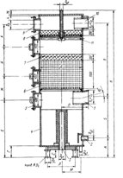

Рис.2. 1 – входной патрубок горячих газов; 2 – штуцер для отвода нагретой воды; 3 – переливной патрубок (труба); 4 – корпус; 5 – люк; 6 – рабочий слой кольцевых насадок, уложенных рядами; 7 – то же, загруженных навалом; 8 – каплеулавливающий насадочный слой; 9 – люк-взрывной клапан; 10 – патрубок для отвода охлажденных газов; 11 – водораспределитель производить подсушку дымовых газов.

Преимуществом насадочных аппаратов по сравнению с безнасадочными является большая компактность, однако они обладают и большим гидравлическим сопротивлением. Насадка склонна к забиванию пылью при обработке запыленных газов.

**2. ТЕПЛОВОЙ РАСЧЕТ**

Главной целью теплового расчета контактных теплоутилизаторов является определение объема насадки (ее геометрической поверхности), который обеспечивает нагрев воды до заданных параметров.

В соответствии с заданием уточняем исходные данные для выполнения расчетов:

а) температуру дымовых газов на входе в КТУ (температуру уходящих из котла газов принимаем из характеристик котельного агрегата [2]),=146*0С*;



б) температуру дымовых газов на входе в КТУ (по заданию), =40*0С*;



в) температуру воды на входе в КТУ (по заданию), =5*0С*;



г) теоретические объемы воздуха, водяных паров, азота, трехатомных газов принимаем из приложения 8 [1]:

=2,24 *м3/м3*;



=9,03 *м3/м3*;



=1,31 *м3/м3*;



=11,13 *м3/м3* – теоретический объем воздуха;



=12,58 *м3/м3* – теоретический объем газов;



д) коэффициент избытка воздуха принимаем согласно рекомендациям [2], =1,3;



е) расчетный КПД котла, расход топлива (из характеристик котельного агрегата [2]):=92,1 *%*;



Расход топлива рассчитываем по формуле:

,



где теплопроизводительность котла, кВт, определяемая по формуле:



,



где номинальная паропроизводительность, *кг/с,* (из характеристик котельного агрегата [2]), *10 т\ч=2,77* *кг/с*;



расход воды на продувку, *кг/с*, принимается



*кг/с*;



энтальпия перегретого пара, питательной и котловой воды, *МДж/кг*.



определяем при =*194 0С* (прил.5,[1]), =2789,08 *кДж/кг*;



определяем при *0С* (прил.4.[1]), =419,1 *кДж/кг*;



определяем при =1,4 *МПа*, (прил.4.[1]), =830,8 *кДж/кг*;



располагаемая теплота, принимаемая *МДж/м3*;



*м3/с*



Определяем удельный объем дымовых газов:

,



где коэффициент избытка воздуха;



*м3/м3*



Определяем объемные доли компонентов в дымовых газах:

,



,



,



Определяем начальное влагосодержание дымовых газов:

,



где объемная доля компонента;



молекулярная масса компонента, *г/моль*, 18 *г/моль*,



44 *г/моль*, 28 *г/моль*, 29 *г/моль.*



*кг/кг.*



Тепловой расчет контактного теплоутилизатора ведется на 1 *кг* сухого газа, поэтому необходимо определить начальное влагосодержание сухих газов, *кг/кг с.г.*

,



где молекулярная масса сухих газов.



*кг/кг с.г.*



Определяем конечное влагосодержание дымовых газов, полагая, что на выходе из теплоутилизатора при температуре газ является насыщенным, *кг/кг с.г.*:



,



где газовая постонная сухого газа,



;



газовая постоянная водяного пара (молекулярная масса пара =18),



;



*Р* – давление влажного газа в аппарате, *МПа*, принимаем *Р*=0,1 *МПа*;

*РМАКС* – давление насыщенного пара при =40*0С*, *МПа* (прил. 6 [1]), *РМАКС*=0,0076 *МПа*;



*кг/кг с.г*.



Определяем давление водяных паров в аппарате по формуле:

*МПа*



По давлению водяных паров определяем предварительное значение температуры мокрого термометра (прил. 6 [1]):



=52,2 *0С* при =0,0141 *МПа*



Определяем влагосодержание дымовых газов , *кг/кг с.г*. при по формуле:



*кг/кг с.г*.



Уточняем температуру мокрого термометра по методу, предложенному Н.И. Егоровым. Этот метод основан на составлении теплового баланса теплоутилизатора в момент насыщения газа парами и достижения жидкостью температуры мокрого термометра. В этом случае тепло, содержащееся в газе, равно сумме тепла, внесенного газом в аппарат, и тепла паров, образовавшихся при испарении жидкости.

Тепловой баланс аппарата по газу тогда запишется следующим образом:

,



где теплоемкость сухих газов, определяемая при средней температуре дымовых газов в аппарате =93*0С, (*по прил. 7 [1]): 1,043 *кДж/(кг0С)*;



энтальпия пара при =52,2 *0С*: 2595 *кДж/кг,* [3];



энтальпия водяного пара при =146*0С, (*по прил. 5 [1]),2741,66 *кДж/кг* [3];



Подставив значения и , а также и в это уравнение, проверяем сходимость баланса:



*%.*



Так как погрешность баланса превышает 1 %, то задаемся другим значением температуры мокрого термометра; увеличиваем, так как левая часть баланса меньше правой .



Принимаем =56,0 *0С*, тогда =0,01688 *МПа.*



Влагосодержание дымовых газов , *кг/кг с.г*. определим по формуле:



*кг/кг с.г*.



Энтальпию пара находим при =56,0 *0С*, 2600 *кДж/кг,* энтальпия водяного пара при =146*0С* и *=0,0141МПа* 2741,66 *кДж/кг* [3].



Тогда проверяем сходимость баланса:



*%.*



Погрешность баланса не превышает 1 *%*.

Изображаем на *Id*–диаграмме процессы охлаждения дымовых газов в контактном теплоутилизаторе :

Определяем средний действительный объем дымовых газов в КТУ по формуле:

,



где средняя температура дымовых газов в аппарате,



*0С*;



*В* – расход топлива, *В* =0,169 *м3/с*;

удельный объем дымовых газов 15,919 *м3/м3*;



*м3с.*



Рассчитываем массовый расход дымовых газов:

,



где плотность дымовых газов при *0С*:



,



где сумма произведений объемных долей и молекулярных масс компонентов,  *г/моль*;



*кг/м3*



*кг/с*



Для устранения возможной конденсации водяных паров необходимо производить подсушку уходящих из КТУ газов путем перепуска (байпасирования) 10÷15 % или более их объема помимо КТУ и их дальнейшее смешение за теплоутилизатором.

Массовый расход газов через теплоутилизатор с учетом байпасирования определяем через тепловой баланс:

,



где температура газов в устье дымовой трубы,



;



теплоемкость дымовых газов, определяемая по температуре по прил. 7 [1], ;



теплоемкость газов при *0С*, определяемая по прил. 7[1], ;



теплоемкость газов при *0С*, определяемая по прил. 7[1], ;



*кг/с*



Определяем расчетный расход газов через теплоутилизатор с учетом байпасирования:

*м3/с*



Находим начальное значение температуры воды, выходящей из теплоутилизатора:



Рассчитываем секундный расход воды, подаваемой в КТУ:

,



где теплоемкость сухих газов при определяемая *0С* по прил. 7 [1], ;



энтальпия водяного пара при *0С* , определяемая по прил. 5 [1] 2741,66 *кДж/кг* [3] *;*



энтальпия водяного пара при *0С*, определяемая по прил. 4 [1], ;



теплоемкость воды при *0С*, определяемая по прил. 4 [1],



;



теплоемкость воды при *0С*, определяемая по прил. 4 [1], ;



По найденному значению уточняем температуру выходящей из теплоутилизатора воды:



*0С*



Определяем несовпадение предварительно заданного и рассчитанного значений :



*%*,



где температура воды на выходе из теплоутилизатора *0С*;



температура воды на выходе из теплоутилизатора *0С*



Так как Д=4,25% < 5% *0С*



Определяем количество утилизируемой теплоты (теплопроизводительность КТУ):

,



где секундный расход воды, подаваемой в КТУ, 3,274 *кг/с*;



теплоемкость воды при *0С*, определяемая по прил. 4 [1], ;



начальное влагосодержание дымовых газов, 0,10 *кг/кг с.г*.;



конечное влагосодержание дымовых газов, 0,058 *кг/кг с.г*.



*кВт*



Рассчитываем количество нагретой воды, выходящей из теплоутилизатора:

*кг/с.*



**3.КОНСТРУКТИВНЫЙ РАСЧЕТ**

Задачами конструктивного расчета являются: выбор типоразмера теплоутилизатора, определение количества аппаратов, определение высоты засыпки насадки в КТУ.

Расчет конструктивных характеристик теплоутилизатора производится для всех размеров заданного типа насадки (таблица 2.1. [1]).

Выбираем тип теплоутилизатора. В качестве КТУ принимаем стандартный контактный экономайзер ЭК-БМ1, выпускаемый двух типоразмеров: ЭК-БМ1-1 с диаметром скруббера 1*м* и ЭК-БМ1-2 с диаметром 2*м*.

Выбираем ЭК-БМ1-1 с диаметром скруббера 1 *м*.

Рассчитываем количество устанавливаемых аппаратов:

,



где диаметр выбранного типа теплоутилизатора, *м*;



рекомендуемая скорость газов в свободном сечении скруббера



*м/с*;



*шт.*



Полученное значение округляем до целого числа, т.е. *n* = 2 *шт*. Дальнейший расчет ведем для одного аппарата.

Определяем действительную скорость газов в свободном сечении теплоутилизатора:

*м/с*



Рассчитываем среднюю разность температур между теплоносителями:

*0С*



Определяем плотность орошения:

,



где плотность воды при *0С*, определяемая по прил. 4 [1],  *кг/м3*;



свободный объем насадки, ; ; ; , размер насадки: 1) 15х15х2; 2) 25х25х3; 3) 35х35х4; 4) 50х50х5 из таблицы 2.1. [1]).



*м3/(м2ч)*



*м3/(м2ч)*



*м3/(м2ч)*



*м3/(м2ч)*



Рассчитываем поверхностный коэффициент теплообмена:

,



где коэффициент теплопроводности сухого газа при *0С*, определяемый по прил. 7 [1], ;



плотность сухих газов при *0С*, определяемая по прил. 7



[1],  *кг/м3*;



динамическая вязкость газа при *0С*, определяемая по



прил. 7 [1], ;



кинематическая вязкость жидкости, определяемая по прил. 4 [1] при *0С*, ;



*g* – коэффициент свободного падения, *g*=9,81 *м/с2*;

*a* =1,16 – коэффициент перевода из технической системы единиц в СИ;

удельная поверхность насадки в единице объема, ; ; ; (таблица 2.1. [1]);



Определяем расчетную поверхность насадки:



*м2*



*м2*



*м2*



*м2*



Рассчитываем объем насадки:

*м3*



*м3*



*м3*



*м3*



Определяем полную высоту насадки и удельное тепловое напряжение:

,



где площадь сечения аппарата, определяемая по формуле:



,



где количество подаваемой в аппарат воды, ;



плотность воды при tж=26,915*oС*, сж=996,47 *кг/м3*;



*м2*



*м2*



*м2*



*м2*



Тогда высота насадки определится:

*м*



*м*



*м*



*м.*



Определяем удельное тепловое напряжение:

,



По полученным данным строим графические зависимости поверхностного коэффициента теплообмена и полной высоты насадки КТУ от удельной поверхности насадки и (рис.4,5).

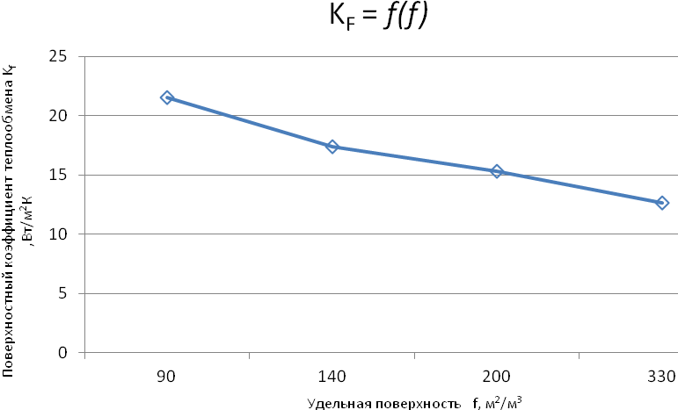

Рис.4. График зависимости KF=f(f).

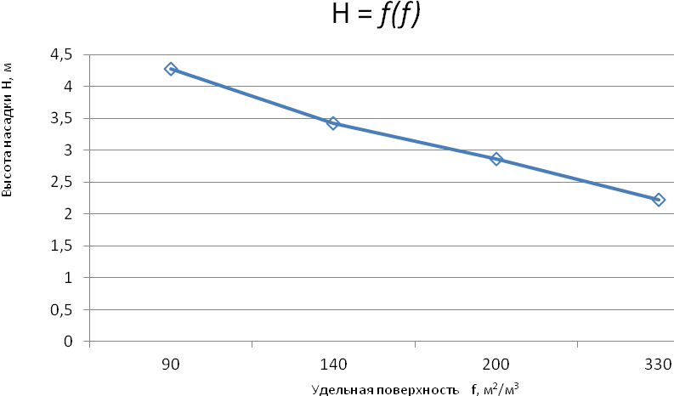

Рис.5 График зависимости H=f(f).

**4. ГИДРАВЛИЧЕСКИЙ РАСЧЕТ**

Целью гидравлического расчета является определение мощности, затрачиваемой на перекачивание газа через скруббер.

Продувание газа через КТУ связано с дополнительными затратами энергии. Для определения мощности, затрачиваемой на перекачивание газа, нужно подсчитать сопротивление тракта, которое зависит от типа насадки и гидравлического режима работы аппарата.

Н.М. Жаворонковым рекомендуется следующая формула для определения сопротивления сухой (неорошаемой) насадки:

,



где коэффициент сопротивления при прохождении газа через слой насадки;



высота слоя насадки, *м*;



эквивалентный диаметр, *м* (табл.2.1. [1]);



скорость газа в свободном сечении насадки (действительная), *м/с*;



плотность газа при *0С*, *кг/м3* .



Действительная скорость газа определяется по формуле:



где скорость газов (из конструктивного расчета);



свободный объем, *м3/м3* (табл.2.1. [1]).



*м/с*



*м/с*



*м/с*



*м/с*



По данным Н.М. Жаворонкова, для неупорядоченной насадки из колец (навалом) коэффициент сопротивления можно определить:

при



при ,



.



где динамическая вязкость газа при *0С,* .



Так как , то



Сопротивление смоченной насадки всегда больше сопротивления сухой, вследствие уменьшения проходного сечения жидкостной пленки:

,



где коэффициент.



При орошении водой величина коэффициента может быть найдена по приближенной формуле:



,



где *u* – плотность орошения, (из конструктивного расчета).



Мощность, необходимая для продувания газа через КТУ определяется:

,



где объемный расход дымовых газов через КТУ, *м3/с*;



КПД нагнетателя, принимаем 0,75.



*кВт*



*кВт*



*кВт*



*кВт*



По полученным значениям строим графическую зависимость *N=f(f)* (рис. 6).

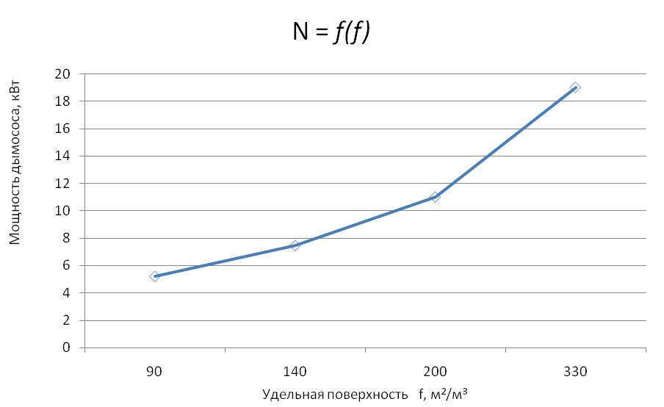

Рис.6. График зависимости N=f(f).

**5.ЭКОНОМИЧЕСКИЙ РАСЧЕТ**

Целью экономического расчета является определение годового экономического эффекта и срока окупаемости дополнительных капвложений.

Увеличение коэффициента использования топлива котла при установке контактных теплоутилизаторов определяется:

,



где расход топлива, ;



количество теплоты, сэкономленное в КТУ, *Вт*;



низшая теплота сгорания топлива.



,



где и т.д. – содержание горючих компонентов в газе, % по прил.8 [1].



Экономия первичного топлива при использовании уходящих газов котла определяется:

,



где число часов работы утилизационной установки в году, *Т=7500 ч/год*;



КПД котла, рассчитанный по высшей теплоте сгорания топлива.



*м3/год.*



Годовая стоимость сэкономленного топлива определяется по формуле:



где прейскурантная цена топлива, определяемая по прил. 3 [1], ;



коэффициент инфляции,



*руб/год.*



Дополнительные капиталовложения в КТУ:

,



где масса аппарата, принимается 500 *кг* на 1 *м3* насадки:



цена 1 кг нержавеющей стали, ;



число скрубберов,



Годовые амортизационные отчисления от дополнительных капиталовложений:



Годовые дополнительные расходы электроэнергии:



где дополнительная мощность, необходимая для продувания газов через теплоутилизатор (из гидравлического расчета), *кВт*;



Годовая стоимость потребляемой электроэнергии определяется:



где тариф на электроэнергию, определяемый по прил.3 [1], ;



Итоговое снижение годовых эксплуатационных затрат



Годовой экономический эффект составит:



Срок окупаемости установки:



По результатам расчетов строим графики зависимости годового экономического эффекта и срока окупаемости от удельной поверхности насадки и (рис. 7, 8) и производим выбор наиболее целесообразного варианта.

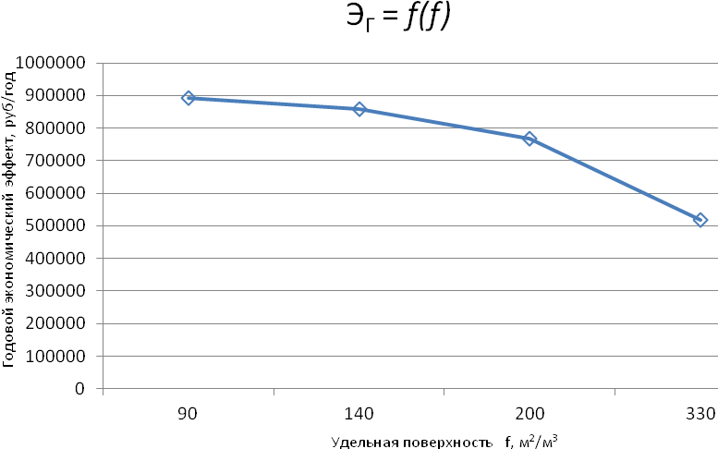

Рис. 7 График зависимости ЭГ=f(f).

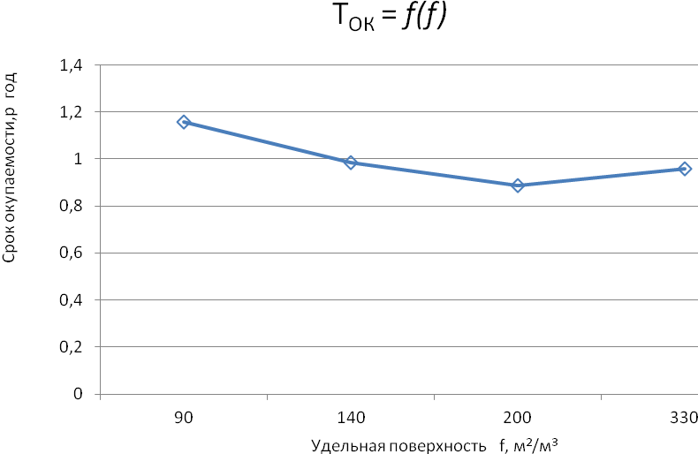

Рис.8. График зависимости Ток=f(f).

Наиболее оптимальным вариантом насадки является вариант № 2, размер насадки 25Ч25Ч3. Срок окупаемости такой установки . А годовой экономический эффект при размере насадки 25Ч25Ч3 составляет



**ЗАКЛЮЧЕНИЕ**

В данном курсовом проекте был проведен расчет контактного теплоутилизатора ЭК–БМ1 – 1.

В результате теплового расчета определили количество утилизируемой теплоты (теплопроизводительность КТУ), равную , температуру выходящей из теплоутилизатора воды *48,83 °С*, количество нагретой воды, выходящей из теплоутилизатора .



В конструктивном расчете определили типоразмер теплоутилизатора – ЭК–БМ1–1, и количество аппаратов – 2 шт. Рассчитали поверхность насадки для четырех видов типоразмера: ,, ,; рассчитали высоту засыпки насадки для четырех видов типоразмера: , , , . Также построили графические зависимости поверхностного коэффициента теплообмена и полной высоты насадки КТУ от удельной поверхности насадки.



В гидравлическом расчете определили мощность, затрачиваемую на перекачивание газа: , , , .



В экономическом расчете определили экономическую эффективность использования КТУ: , , , , срок окупаемости: . В результате всех расчетов и исходя из экономической целесообразности выбрали кольцевую керамическую насадку с размерами 25Ч25Ч3.



**СПИСОК ИСПОЛЬЗОВАННОЙ ЛИТЕРАТУРЫ**

1. Семёнов С.А.,Литецкая Е.В. Энергосбережение в теплоэнергетике и теплотехнологиях. Основы теории и проектирования контактных теплоутилизаторов: Учебно-методическое пособие / С.А.Семёнов, Е.В.Литецкая. – 2-е изд., исправл. и перераб. – Братск: ГОУ ВПО «БрГУ», 2006. – 62 с.
2. Роддатис К.Ф., Полтарецкий А.Н. Справочник по котельным установкам малой производительности / Под ред. К.Ф.Роддатиса. – М.: Энергоатомиздат, 1989. – 488 с.: ил.
3. Ривкин С.Л., Александров А.А. Термодинамические свойства воды и водяного пара: Справочник. Рек. Гос.службой стандартных справочных данных – 2-е изд., перераб. и доп. – М.: Энергоатомиздат, 1984, 80 с. с ил.
4. Котельные установки промышленных предприятий. Тепловой расчет промышленных котельных агрегатов: учебное пособие для курсового проектирования.- Г.В. Пак .- Братск: БрИИ 1996 .